2019考研后——黑龙江省医学院校毕业生首场供需见面会

邀 请 函
各用人单位、人力资源局（人事局）、人才交流（人力资源）中心：
2018年12月份毕业生考研即将结束，部分毕业生将开始全心投入找工作。为满足医疗、卫生等相关单位对医学专业毕业生的需求，促进黑龙江省医学院校毕业生充分就业，医招网联合黑龙江省部分医学院校就业办及研究生院，定于2019年1月4日在哈尔滨医科大学举办“2019考研后——黑龙江省医学院校毕业生首场供需见面会”。
现将大会有关事项函告如下：
- 招聘会时间及地点：
时间：1月4日（上午8:30—12:00）
地点：哈尔滨医科大学公共卫生学院阳光大厅【哈尔滨市南岗区保健路157号】
二、黑龙江省医学院校名单：
哈尔滨医科大学、黑龙江中医药大学、牡丹江医学院、齐齐哈尔医学院、大庆医学高等专科学校、黑龙江护理高等专科学校等；
三、参会费用及服务：
1、收费标准：每个地区每场收费800元（包含网络在线直播、线上推广、微信推广、现场展位费）；
2、为参会单位提供展位1个（一桌二椅）、招聘文具一套、参会代表会议当天2人的饮用水（考虑食品安全，会议不提供午餐）；
3、免费为参会单位制作1张招聘海报（尺寸：1.2米X0.9米）
四、参会方式：
1、参会单位点击以下链接网址登录报名：
2、参会单位把参会回执单发邮件至job@591yz.com，并在附件里面提供营业执照或事业单位登记证副本复印件、组织机构代码证、招聘简章，并及时电话联系会务组工作人员确认。
3、会务费缴费方式：
①缴费以汇款为准，现场不接受报名缴费；
②发票项目名称：招聘会展位费；收到汇款3个工作日内开具增值税电子发票通过邮件发给付款单位。
4、对公汇款账号及开户行:
账户名称：北京英才硕博教育科技有限公司
开户银行：中国建设银行北京北环支行
账 号：11001028700053017476
五、联系方式：
联系人：宋老师（15636125267） 电 话：0451-82418926
邮 箱：job@591yz.com 网 址：医招网（www.591yz.com）
热忱欢迎各地人力资源和社会保障局、人才交流（人力资源）中心、行业协会组团参会！
历届医疗招聘会现场回顾
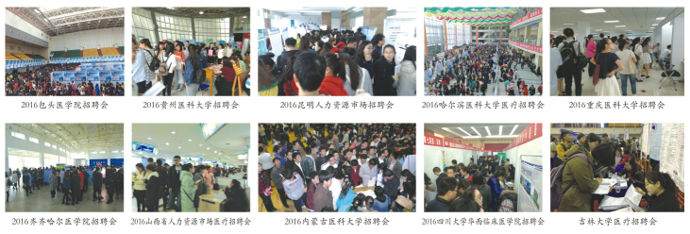
备注：2019考研后首场医疗毕业生专场招聘会各地分会场时间、地点；
各分会场 | 时间（上午8:30—12:00） | 地点
黑龙江 | 1月4日 | 哈尔滨医科大学公共卫生学院阳光大厅【哈尔滨市南岗区保健路157号】
河北 | 1月4日 | 河北医科大学校本部主教学楼一楼【石家庄中山东路361号】

附件1：参会回执单
附件2：黑龙江省医学院校专业介绍及生源地信息
附件3：酒店住宿
附件4：接送站服务

2019考研后——黑龙江省医学院校毕业生首场供需见面会参会回执单
填表日期： 年 月 日
单位名称（发票名头） |  |  |  |  |  |  |  | 联系人
纳税人识别号
联系电话 |  |  |  | 传真 |  |  |  | 网 址
地 址 |  |  |  |  |  | 电子邮箱
单位简介
由于招聘海报尺寸有限，单位简介请在150字以内

职位需求情况
格式：职位/人数/专业要求/学历/其它条件，海报篇幅有限，请精简填写。
参会人员名单
姓 名 | 性别 | 职务 |  | 手 机 |  |  | 特 殊 要 求
请详细填写以上回执单，并把填写好的回执单和单位资质一起发到会务组的邮箱：job@591yz.com

